Name
13. August 2012

Wie tippt man deutsche Buchstaben? [ 01 ]

Alt + ? [ Wichtig: NumLock muss aktiviert sein! ]

ä 132 Ä 142
ö 148 Ö 153
ü 129 Ü 154
ß 225

€ Ctrl-Alt-E

1. Kopiere die deutschen Wörter vom Smartboard in diese Tabelle:


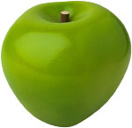


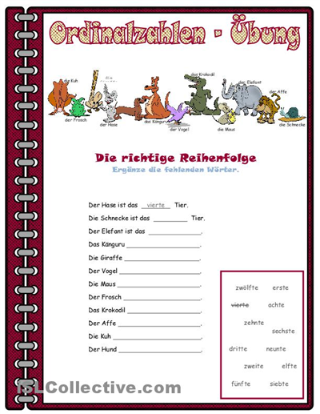

2. Schreibe das deutsche Wort für diese englischen Wörter. Benutze das Wörterbuch!

large
dictionary
twelve (12)
surprise
March (month)
five (5)

Benutze das Wörterbuch, um folgende

